JDBC规范技术讲义

JAR包

1.1 JAR包定义
JAR 文件就是 Java Archive File，顾名思意，它的应用是与 Java 息息相关的，是 Java 的一种文档格式。JAR 文件非常类似 ZIP 文件——准确的说，它就是 ZIP 文件，所以叫它文件包。JAR 文件与 ZIP 文件唯一的区别就是在 JAR 文件的内容中，包含了一个 META-INF/MANIFEST.MF 文件，这个文件是在生成 JAR 文件的时候自动创建的。


1.2 JAR包生成案例
在这个案例中我们要准备两个JAVA工程。一个JAVA工程来提供JAR包,另一个来使用JAR包.
提供JAR包工程,开发一个名为Dept.java文件
package com.wkcto.entity;

public class Dept {

private Integer deptNo;
private String dname;
private String loc;

public Dept(Integer deptNo, String dname, String loc) {
this.deptNo = deptNo;
this.dname = dname;
this.loc = loc;
}

public Dept() {
}

public Integer getDeptNo() {
return deptNo;
}

public Dept setDeptNo(Integer deptNo) {
this.deptNo = deptNo;
return this;
}

public String getDname() {
return dname;
}

public Dept setDname(String dname) {
this.dname = dname;
return this;
}

public String getLoc() {
return loc;
}

public Dept setLoc(String loc) {
this.loc = loc;
return this;
}
}

将这个工程中JAVA类通过JAR包形式导出

1.2.1在IDEA中点击【File】,然后选择【Project structure..】,在弹出窗口中选择【Aritfacts】

1.2.2【Artifacts】下点击【+】，在弹出菜单中选择【JAR】,在子菜单选择【Empty】
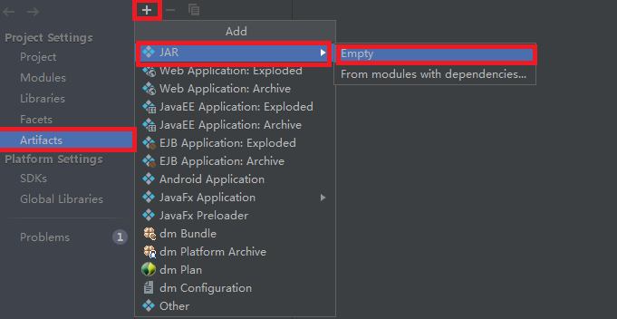

1.2.3 在【Name】设置jar包名称.然后在【Available Elements】选择JAVA工程并拖拽到【wkcto.jar】后松开鼠标
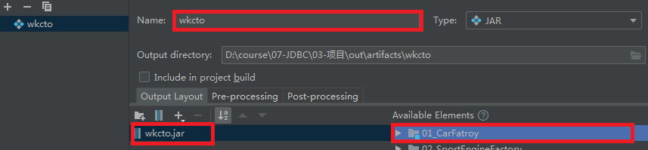

1.2.4点击【Build】,在弹出菜单中选择【Build Artifacts..】
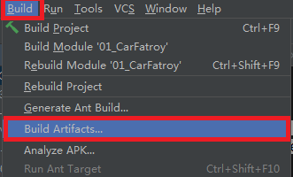

1.2.5 在弹出的菜单中选择【wkcto】，然后选择【Build】即可生成jar包。jar包生成位置在标题【1.2.3】中【Output directory】位置上
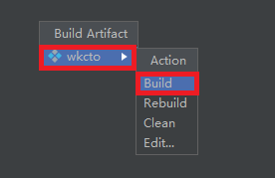

1.2.6 将生成的JAR包粘贴到需要使用的工程上，并选择【Add as libarary】即可使用

第二章 接口的作用
接口是一种特殊类。用于抽象出行为特征与常量属性。接口即可以强化规则又可以有效地降低类与类之间的耦合度，在未来业务变更时降低项目修改的难度

比如有一个汽车工厂【CarFactory】，负责生产汽车。但是不负责生产发动，因此汽车【CarFactory】可以设置发动机引擎规则，即为【Engine接口】。然后交给跑车发动机研发商【SprotEngineFactory】和越野车发动机研发商【SuvEngineFactory】进行研发。研发成功后可以直接组装到汽车上即可。
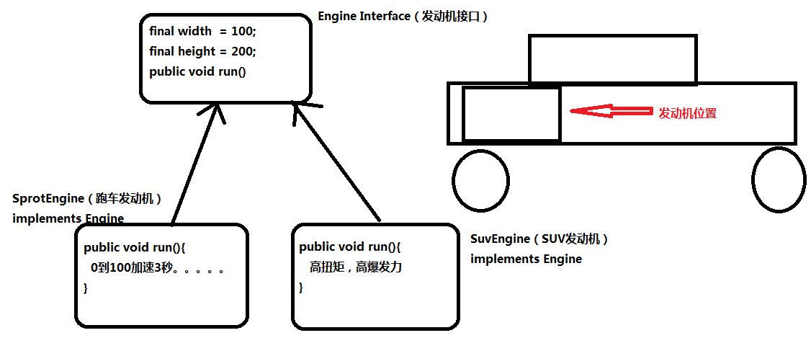

第三章JAVAEE规范

3.1JAVASE规范
JAVASE（Java Platform，Standard Edition）是由Sun Microsystems公司于1995年5月推出的Java程序设计语言和Java平台的总称.。指定了JAVA编程语言开发时规范

3.2JAVAEE规范
JAVAEE规范基于JAVASE规范。制定了Java与不同服务器之间开发规则。共有13中规范

第四章JDBC概述

4.1JDBC是什么？
Java DataBase Connectivity（Java语言连接数据库

4.2思考：MySQL数据库的原理和Oracle数据库的原理不同，那我们的Java程序应该怎么写呢？
MySQL数据库一套原理，应该对应一套Java程序 Oracle数据库是另一套原理，也应该对应另一套Java程序 如果采用以上这种机制，Java程序的扩展力很差。为什么？因为数据库假设一升级，原理上会有一些轻微的改动，那么我们编写的Java程序就会受到影响。

4.3怎么解决以上问题？
SUN公司制定好一套接口，这套接口就是一套连接数据库的API，这套API叫做：JDBC .换句话说：Java程序员根本不需要关系底层的数据库是哪种类型，编写一套Java代码就可以连接所有的数据库。 可见我们Java程序员是面向JDBC接口调用相关的方法来完成数据库的CRUD(增删改查)操作。

4.4JDBC-API在哪里？
API : 应用程序编程接口（这里的接口不是狭义的interface）
API包括：API源码、API字节码、API帮助文档。
使用API的时候，以上三元素必须保证版本一致。
JDK的API源码在哪里？JDK的API字节码在哪里？JDK的API帮助文档在哪里？

4.5JDBC驱动
JDBC接口的实现类由数据库厂家负责编写实现。这些实现类就是一大堆.class文件，这一堆.class文件被打成jar包，并且发布，这些jar包被称为“驱动”，这些驱动需要从网络当中进行下载。

第五章JDBC开发前的准备工作

5.1下载驱动
第一：需要从官网下载数据库对应版本的驱动程序，驱动是xxx.jar，例如MySQL的：mysql-connector-java-5.1.26-bin.jar
第二：以上的jar包下载之后，要想让JVM能够进行加载，必须将上面的jar包配置到环境变量classpath当中。

5.2配置环境变量classpath
classpath=.;D:\course\05-JDBC\resource\mysql-connector-java-5.1.26\mysql-connector-java-5.1.26-bin.jar

第六章JDBC开发五部曲

6.1JDBC编程第一步：注册驱动
/*
注册驱动有两种方式，以下是注册驱动的第一种方式，后期再讲解第二种注册驱动的方式。 代码如下：
*/
try{
//创建驱动对象
java.sql.Driver driver = new com.mysql.jdbc.Driver(); //多态
//完成驱动注册
DriverManager.registerDriver(driver);
}catch(SQLException e){
e.printStackTrace();
}

6.2 获取连接对象
String url = "jdbc:mysql://localhost:3306/wkcto";
String user = "root";
String password = "root";
Connection conn = DriverManager.getConnection(url,user,password);
System.out.println(conn); //com.mysql.jdbc.JDBC4Connection@2ef1e4fa

6.3获得数据库操作对象
/*
通过连接对象Connection获取数据库操作对象Statement代码：
一个数据库连接对象可以创建多个数据库操作对象。
*/
Statement stmt = conn.createStatement();
Statement stmt2 = conn.createStatement();

6.4 推送SQL命令
int count = stmt.executeUpdate("DML语句insert update delete");

6.5获得执行结果销毁资源
Connection、Statement、ResultSet都会占用一定的资源，它们需要全部释放/关闭
* 释放资源的注意事项：
- 为了保证每一个资源都可以关闭，建议将关闭资源的代码写到finally语句块当中。
- 先关闭ResultSet、再关闭Statement、最后关闭Connection。
- 在finally语句块当中关闭这些资源的话必须保证这些变量在finally语句块当中是可以访问的，需要将try语句块当中的局部变量提出到try语句块之外。
- 关闭这些资源的时候统一调用close方法
- 关闭资源之前最好判断这些资源是否为空，避免空指针异常的发生。
- 关闭的close方法有异常，需要编写代码的时候处理这些异常，分别对其进行异常处理，不要一块try进行处理。

两种不同驱动注册方式
第一种：
Driver driver = new com.mysql.jdbc.Driver();
DriverManager.registerDriver(driver); // 这行代码可以忽略不写
第二种：（这种方式使用较多）
Class.forName("com.mysql.jdbc.Driver");
Class.forName("com.mysql.jdbc.Driver");
作用是：将com.mysql.jdbc.Driver这个类装载到JVM当中。装载过程中会自动执行静态代码块完成驱动的注册。

第八章将数据库的配置信息写到文件中,通过IO+Propertie形式读取信息
连接数据库的信息包括哪些？这些信息可以直接编写到java程序当中吗？
* driver、url、user、password
* 以上信息应该是可配置的，不应该写死到java程序当中。写到程序中不容易扩展。
2、应该将以上的配置信息写到属性配置文件当中，以后要想连接其它数据库，直接让用户修改配置文件即可。
3、什么是属性配置文件？
* 属性配置文件通常扩展名是：xx.properties，但不是必须的
* 属性配置文件当中配置了大量的key和value，通常key和value之间使用“=”隔开，但不是必须的
* 属性配置文件当中的key不能重复，重复的话value会覆盖
* java.util.Properties属性类是Map集合，key和value都是String类型，并且是线程安全的
4、属性配置文件当中的key一旦确定，不要修改，一般都是修改value，因为key是写死在程序中的。

第九章PreparedStatement实现登录
- 实现登录功能，以下描述实现思路：
第一步：创建数据库表，给定初始化数据，这里创建数据库使用Sybase公司的PowerDesigner
第二步：Java代码：
* 提供一个用户界面，接收用户键盘输入，得到用户输入的用户名和密码
* 编写JDBC代码，连接数据库，根据用户名和密码查询表中的数据
* 查询到数据表示登录成功
* 没有查询到任何数据表示登录失败
2、关于PowerDesigner工具的使用：
* 在实际开发当中专门完成数据库表的设计，应用广泛
* Sybase公司的，Sybase公司被SAP公司收购
* 安装的时候只有一个注意事项：选择HongKong，其它一律是下一步，然后完成，最后破解采用xxx.dll文件拷贝粘贴的方式
* 使用步骤：
- 第一步：Create Model
- 第二步：Model Types -- Physical Data Model -- Physical Diagram -- Model Name: user_login -- DBMS : MySQL5.0 -- OK
- 第三步：按住ctrl，滚动鼠标滑轮，网格变大或者变小，每一个网格就是项目中的一个模块
- 第四步：在Physical Diagram窗口当中找到table，点中table，在网格的任意位置单击创建一张表
- 第五步：双击网格当中的table，开始进行table的设计
- 第六步：设计数据库表的名字，设计数据库表当中的字段名称，以及字段的数据类型
- 第七步：将生成的SQL语句保存
- 第八步：保存最终的xxx.pdm文件
3、登录功能实现
package com.wkcto.jdbc;
import java.io.BufferedReader;
import java.io.IOException;
import java.io.InputStreamReader;
import java.sql.Connection;
import java.sql.DriverManager;
import java.sql.ResultSet;
import java.sql.SQLException;
import java.sql.Statement;
import java.util.HashMap;
import java.util.Map;
/**
* 完成用户登录功能，请先思考并且描述一个登录功能的开发思路：
* 1、准备数据库表，以及表中相关的数据（在实际开发当中，进行数据库表的设计，一般会使用PowerDesigner工具）
* 2、Java代码的实现思路：
* 2.1、给用户准备一个登录的页面，让用户可以输入用户名和密码，java程序负责接收用户名和密码
* 2.2、在Java程序当中编写JDBC程序连接数据库，根据用户名和密码从数据库表当中查询记录。
* 2.2.1、如果查询到记录，说明这个用户名和密码是正确的，则登录成功
* 2.2.2、如果没有查询记录，说明这个用户名和密码是无效的，则登录失败
*/
public class JDBCTest10 {
//main方法
public static void main(String[] args) throws IOException{
//1、初始化界面，用于接收用户的输入
/*
* key value
* -------------------------
* "username" "admin"
* "password" "123"
*/
Map userInfoMap = initUI();
//2、调用登录方法
boolean loginSuccess = login(userInfoMap.get("username"),userInfoMap.get("password"));
//3、将结果打印
System.out.println(loginSuccess ? "登录成功" : "登录失败");
}
/**
* 根据用户名和密码查询数据库，查看数据是否存在
* @param username 用户名
* @param password 密码
* @return true表示该用户名和密码是存在的，false表示该用户名和密码是不存在的
*/
public static boolean login(String username, String password) {
Connection conn = null;
Statement stmt = null;
ResultSet rs = null;
boolean loginSuccess = false;
try {
Class.forName("com.mysql.jdbc.Driver");
conn = DriverManager.getConnection("jdbc:mysql://localhost:3306/wkcto", "root", "root");
stmt = conn.createStatement();
//拼接SQL语句，不进行SQL语句编译
String sql = "select * from tbl_user where username = '"+username+"' and password = '"+password+"'";
rs = stmt.executeQuery(sql); //程序执行到这里，发送SQL语句给数据库，数据库对这条SQL语句进行编译。
if(rs.next()){
loginSuccess = true;
}
} catch (Exception e) {
e.printStackTrace();
} finally{
if(rs != null){
try {
rs.close();
} catch (SQLException e) {
e.printStackTrace();
}
}
if(stmt != null){
try {
stmt.close();
} catch (SQLException e) {
e.printStackTrace();
}
}
if(conn != null){
try {
conn.close();
} catch (SQLException e) {
e.printStackTrace();
}
}
}
return loginSuccess;
}
/**
* 初始化UI界面，接收用户键盘输入，将接收的信息存储到Map集合当中
* @return Map key存储username，value存储admin
*/
public static Map initUI() throws IOException{
BufferedReader br = new BufferedReader(new InputStreamReader(System.in));
System.out.print("用户名：");
String username = br.readLine();
System.out.print("密码：");
String password = br.readLine();
Map userInfoMap = new HashMap();
userInfoMap.put("username", username);
userInfoMap.put("password", password);
return userInfoMap;
}
}
4、以上登录功能存在哪些问题？
当用户输入以下信息的时候，登录成功了。
用户名：fdsafds
密码：fdsa' or '1'='1
为什么？
select * from tbl_user where username = 'fdsafds' and password = 'fdsa' or '1'='1';
//以上SQL语句where条件恒成立，会将数据库表当中的数据全部查询出来
以上现象被称为SQL注入，什么是SQL注入：
当用户提供的信息当中含有SQL语句的关键字，并且这些关键字参与了SQL语句的编译过程，导致原先的SQL语句原意被扭曲。
根本原因：先拼接SQL语句，再进行编译，这是根本原因。
5、你怎么看待SQL注入？
SQL注入不一定是一种危害，但大多数情况下会危及系统的安全，有一些系统中的特殊功能可能还需要SQL注入功能。
此时为了支持SQL注入，需要使用java.sql.Statement接口。
6、怎么解决SQL注入，或者说怎么防止SQL注入？
java.sql.PreparedStatement叫做预编译的数据库操作对象，可以防止SQL注入，
原理：对SQL语句框架进行预先编译，再接收用户提供的信息，即使提供的信息当中含有SQL语句的
关键字，但是这些关键字并没有参与SQL语句的编译，那么它也只是一个普通的字符串，SQL语句原意
不会被扭曲，防止了SQL注入。PreparedStatement是Statement的子接口
大多数情况下还是需要防止SQL注入的，所以PreparedStatement使用较多。

第十章PreparedStatement防止SQL注入
package com.wkcto.jdbc;
import java.io.BufferedReader;
import java.io.IOException;
import java.io.InputStreamReader;
import java.sql.Connection;
import java.sql.DriverManager;
import java.sql.PreparedStatement;
import java.sql.ResultSet;
import java.sql.SQLException;
import java.util.HashMap;
import java.util.Map;
/**
* 使用PreparedStatement预编译的数据库操作对象防止SQL注入
* 注意：JDBC中凡是涉及到下标，下标统一都从1开始。
*/
public class JDBCTest11 {
//main方法
public static void main(String[] args) throws IOException{
//1、初始化界面，用于接收用户的输入
/*
* key value
* -------------------------
* "username" "admin"
* "password" "123"
*/
Map<String,String> userInfoMap = initUI();
//2、调用登录方法
boolean loginSuccess = login(userInfoMap.get("username"),userInfoMap.get("password"));
//3、将结果打印
System.out.println(loginSuccess ? "登录成功" : "登录失败");
}
/**
* 根据用户名和密码查询数据库，查看数据是否存在
* @param username 用户名
* @param password 密码
* @return true表示该用户名和密码是存在的，false表示该用户名和密码是不存在的
*/
public static boolean login(String username, String password) {
Connection conn = null;
//Statement stmt = null;
PreparedStatement ps = null;
ResultSet rs = null;
boolean loginSuccess = false;
try {
//1、注册驱动
Class.forName("com.mysql.jdbc.Driver");
//2、获取连接
conn = DriverManager.getConnection("jdbc:mysql://localhost:3306/wkcto", "root", "root");
/*
//3、获取数据库操作对象
stmt = conn.createStatement();
//4、执行SQL语句
String sql = "select * from tbl_user where username = '"+username+"' and password = '"+password+"'";
rs = stmt.executeQuery(sql);
*/
//3、获取预编译的数据库操作对象
String sql = "select * from tbl_user where username = ? and password = ?"; //SQL语句框架（注意问号是占位符，问号代表的是一个值）
//String sql = "select * from tbl_user where username = '?' and password = ?"; //这种占位符是错误的，一个问号代表一个完整的值
ps = conn.prepareStatement(sql); //程序执行到此处发送SQL语句框架给数据库，进行预先的编译
//重点在这里，给问号赋值：ps.setXXX(问号的下标,要赋的值)
ps.setString(1, username); //注意：setString方法会自动给占位符加单引号。
ps.setString(2, password); //规律：setString第二个参数是String，setDouble第二个参数是Double
//4、执行SQL语句
rs = ps.executeQuery();
//5、处理结果集
if(rs.next()){
loginSuccess = true;
}
} catch (Exception e) {
e.printStackTrace();
} finally{
//6、释放资源
if(rs != null){
try {
rs.close();
} catch (SQLException e) {
e.printStackTrace();
}
}
/*
if(stmt != null){
try {
stmt.close();
} catch (SQLException e) {
e.printStackTrace();
}
}
*/
if(ps != null){
try {
ps.close();
} catch (SQLException e) {
e.printStackTrace();
}
}
if(conn != null){
try {
conn.close();
} catch (SQLException e) {
e.printStackTrace();
}
}
}
return loginSuccess;
}
/**
* 初始化UI界面，接收用户键盘输入，将接收的信息存储到Map集合当中
* @return Map<String,String> key存储username，value存储admin
*/
public static Map<String, String> initUI() throws IOException{
BufferedReader br = new BufferedReader(new InputStreamReader(System.in));
System.out.print("用户名：");
String username = br.readLine();
System.out.print("密码：");
String password = br.readLine();
Map<String,String> userInfoMap = new HashMap<String,String>();
userInfoMap.put("username", username);
userInfoMap.put("password", password);
return userInfoMap;
}
}

第十一章Statement和PreparedStatement区别
- Statement是先进行SQL语句拼接，再进行SQL语句的编译，存在SQL注入问题；
- PreparedStatement是预先编译SQL语句框架（带有占位符的SQL），然后再给占位符赋值，防止SQL注入；
- Statement编译一次，执行一次，编译一次，执行一次，PreparedStatement编译一次框架，执行N次，
- 所以PreparedStatement效率较高；PreparedStatement使用较多。

使用PreparedStatemet实现CRUD
package com.bjpowernode.jdbc;
import java.sql.Connection;
import java.sql.DriverManager;
import java.sql.PreparedStatement;
import java.sql.SQLException;
/**
* 使用PreparedStatement完成增删改操作
*/
public class JDBCTest12 {
public static void main(String[] args) {
Connection conn = null;
PreparedStatement ps = null;
try {
//1、注册驱动
Class.forName("com.mysql.jdbc.Driver");
//2、获取连接
conn = DriverManager.getConnection("jdbc:mysql://localhost:3306/bjpowernode", "root", "root");
/*
//3、获取预编译的数据库操作对象
String sql = "insert into dept(deptno,dname,loc) values(?,?,?)";
ps = conn.prepareStatement(sql);
ps.setInt(1, 50);
ps.setString(2, "销售部");
ps.setString(3, "北京");
*/
/*
//3、获取预编译的数据库操作对象
String sql = "update dept set dname = ? , loc = ? where deptno = ?";
ps = conn.prepareStatement(sql);
ps.setString(1, "人事部");
ps.setString(2, "纽约");
ps.setInt(3, 50);
*/
//3、获取预编译的数据库操作对象
String sql = "delete from dept where deptno = ?";
ps = conn.prepareStatement(sql);
ps.setInt(1, 50);
//4、执行SQL语句
int count = ps.executeUpdate();
System.out.println(count);
} catch (Exception e) {
e.printStackTrace();
} finally{
//6、释放资源
if(ps != null){
try {
ps.close();
} catch (SQLException e) {
e.printStackTrace();
}
}
if(conn != null){
try {
conn.close();
} catch (SQLException e) {
e.printStackTrace();
}
}
}
}
}

第十三章关于模糊查询
package com.bjpowernode.jdbc;
import java.sql.Connection;
import java.sql.DriverManager;
import java.sql.PreparedStatement;
import java.sql.ResultSet;
import java.sql.SQLException;
/**
* 模糊查询
*/
public class JDBCTest13 {
public static void main(String[] args) {
Connection conn = null;
PreparedStatement ps = null;
ResultSet rs = null;
try {
//注册驱动
Class.forName("com.mysql.jdbc.Driver");
//获取连接
String url = "jdbc:mysql://localhost:3306/bjpowernode";
String user = "root";
String password = "root";
conn = DriverManager.getConnection(url, user, password);
//获取数据库操作对象
//String sql = "select ename from emp where ename like '%?%'"; //错误
//String sql = "select ename from emp where ename like '?'"; //错误
String sql = "select ename from emp where ename like ?";
ps = conn.prepareStatement(sql);
ps.setString(1, "%O%");
//执行SQL
rs = ps.executeQuery();
//处理结果集
while(rs.next()){
String ename = rs.getString("ename");
System.out.println(ename);
}
} catch (Exception e) {
e.printStackTrace();
} finally{
//释放资源
if(rs != null){
try {
rs.close();
} catch (SQLException e) {
e.printStackTrace();
}
}
if(ps != null){
try {
ps.close();
} catch (SQLException e) {
e.printStackTrace();
}
}
if(conn != null){
try {
conn.close();
} catch (SQLException e) {
e.printStackTrace();
}
}
}
}
}

JDBC事务处理
1、默认情况下JDBC是如何处理事务的？
JDBC默认情况下采用自动提交机制，所谓的自动提交机制是只要在Java程序当中执行一条DML语句则提交一次。
这种事务处理机制有的时候不满足我们实际的需求，实际的业务当中可能要求多条DML语句组合起来才能完成整个流程。
所以JDBC的这种自动提交机制必须改成手动提交。
2、什么时候提交？什么时候回滚？
当在这个业务当中所有的DML语句都执行成功的时候提交，只要其中任意一条DML语句执行失败，则回滚事务。
但无论是提交事务还是回滚事务，事务都会结束。
3、JDBC自动提交改为手动提交，事务处理包括以下三行核心程序？
3.1、将自动提交修改为手动提交
connection.setAutoCommit(false); //false表示关闭自动提交机制，默认值是true
3.2、等待整个业务的执行结束，正常结束手动提交
connection.commit();
3.3、等待整个业务的执行结束，假设其中一个DML语句出现了异常，为了保证数据的安全，
建议手动回滚，在catch语句块当中捕获异常之后，执行以下代码进行回滚：
connection.rollback();
4、注意：事务只和DML语句有关系。

第十五章行级锁的使用
- 行级锁
* 行级锁又被称为悲观锁
* 在当前事务没有结束之前，被锁定的记录（精确到表中的行）其它事务是无法修改的
* 当然，没有被锁定的行，是可以被其它事务修改的
* 行级锁仅对"索引列"有作用，否则为表级锁。
- 怎么实现行级锁呢？
* 代码：
conn.setAutoCommit(false);
....
String sql = "select ename,sal from emp where job='MANAGER' for update";
....
conn.commit();
conn.rollback();
- JDBC练习题
1、使用JDBC完成银行账户转账
要求：
* 独立设计数据库表
* 接收用户输入，提供一个界面，界面中的元素自己设计
* 要求不要将所有代码写到main方法当中，要求有方法抽取
* 尽量能够判断账户余额是否充足
* 合理使用事务
2、使用JDBC完成用户注册功能
要求：
* 独立设计数据库表
* 接收用户输入，提供一个界面，界面中元素自己设计
* 要求不要将所有代码写到main方法当中，要求有方法抽取
3、使用JDBC完成用户登录功能
要求：
* 独立设计数据库表
* 接收用户输入，提供一个界面，界面中元素自己设计
* 要求不要将所有代码写到main方法当中，要求有方法抽取
4、编写登录程序，使用Statement模拟SQL注入问题
5、编写登录程序，使用PreparedStatement解决SQL注入问题
6、编写JDBC程序，模拟行级锁/悲观锁：for update

